県庁診療所を
御利用下さい！

頭痛・腹痛・風邪・花粉症・目の乾きなど、どうも身体の調子が悪いなと
思ったら、県庁診療所で受診されてはいかがでしょうか。
県庁診療所は地方職員共済組合広島県支部が運営する、職員の皆さんにいちばん身近な医療機関です。
待ち時間もほとんど無しで受診でき、また、院内処方をしていますので、
薬局に行く手間もかかりません。早めの診療で症状の悪化を防ぎましょう！
●受診の際には、マイナ保険証(※)と診察券をご持参ください。
※ マイナ保険証とは、健康保険証利用の登録を行ったマイナンバーカードのことをいいます。
診療所受診の際に登録できます。

内科一般診療のほかに，
○血液検査
○胸部Ｘ線検査
○禁煙治療（保険適用条件あり）
○男性型脱毛症治療（保険適用外）
○ドライアイ治療
○乾皮症治療
などもできます。
診 療 時 間

月・水
木・金
午前 ９時～１１時３０分
（ 午 後 休 診 ）

午前 ９時～１１時３０分
午後 １時～ ３時３０分

火
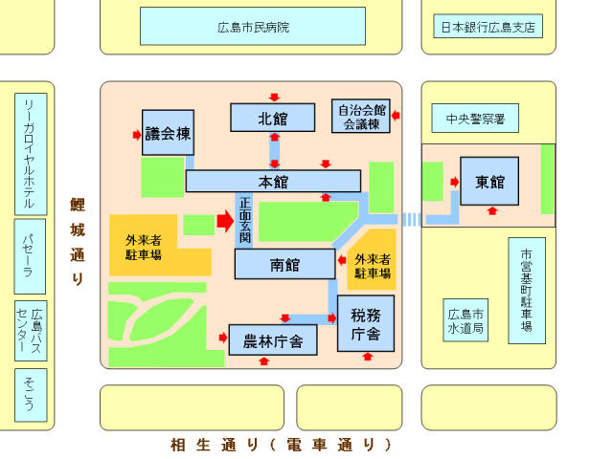
農林庁舎１階東側
診療所はココです!
※北側自動ドアから
お入りください
※経口補水液(OS-1)・ボディメンテドリンク販売中!!

内 線
５７１１（受付）
５７１０（事務）
工事中

